Customer Feedback Management

- Use Case
Actori
Clientul (Consumer / End User) utilizatorul final care raportează probleme, trimite sugestii sau evaluează produsul.
Administratorul sistemului gestionează configurații globale: categorii, SLA-uri, conturi agenți, rapoarte centrale.
Agentul de suport / Customer Support Agent primește, investighează și rezolvă tichetul (ticket) creat din feedback.
Analist Feedback / Business Analyst creează rapoarte, analizează trenduri, extrage insight-uri (ex: sentiment, topic modelling).

Use Case 1: Trimitere Feedback
Descriere: Clientul trimite o problemă, o sugestie sau un compliment prin formulare (web, mobile, e-mail).
Precondiții:
- Canalul de colectare (web/mobile/email) este activ.
- Clientul are acces la canalul ales (autentificat sau anonim, în funcție de setări).
Flux principal:
- Client completează formularul (titlu, descriere, categorie, produs/versiune, atașamente opționale).
- Sistem validează inputul și creează un obiect Feedback + Ticket intern.
- Client primește confirmare (e-mail/în-app) cu ID-ul raportului.
Use Case 2: Validare/Filtrare Feedback (Validate / Triage Feedback)
Descriere: Sistemul sau un agent verifică dacă feedbackul este valid, complet și dacă există duplicat.
Precondiții:
- Feedbackul a fost înregistrat în sistem.
Flux principal:
- Sistem rulează validări automate (câmpuri obligatorii, scanare spam, detectare duplicate via text-similarity).
- Agentul/triage team confirmă categoria și severitatea sau ajustează manual.
Use Case 3: Creare Ticket și Prioritizare (Create Ticket & Prioritize)
Descriere: Din feedback se creează un ticket de tip task/incident cu prioritate și SLA asociat.
Precondiții:
- Feedback-ul a trecut de triere.
- Există reguli de prioritizare definite.
Flux principal:
- Sistemul asociază prioritatea pe baza regulilor (ex: bug în producție + mulți clienți → HIGH).
- Ticket este creat și pus în coada corespunzătoare.
Use Case 4: Atribuire Agent (Assign Agent)
Descriere: Administratorul sau sistemul atribuie ticketul unui agent sau unei echipe.
Precondiții:
- Ticketul este creat și are categorie/prioritate.
- Există agenți disponibili.
Flux principal:
- Sistemul poate face atribuire automată (round-robin, load-based, skill-based).
- Alternativ, un manager atribuie manual ticketul.
Use Case 5: Investigare și Comentarii (Investigate & Comment)
Descriere: Agentul investighează problema, comunică cu clientul și adaugă comentarii / atașamente.
Precondiții:
- Agentul este autentificat și are permisiuni.
- Ticketul este atribuit sau în coada lui.
Flux principal:
- Agent adaugă comentarii interne/externe.
- Agent solicită informații suplimentare clientului sau marchează ca "În lucru".
Use Case 6: Escaladare către Echipa Tehnică (Escalate to Engineering)
Descriere: Cazurile care necesită intervenție tehnică sunt escalate către QA/developers.
Precondiții:
- Ticketul este marcat ca bug/incident tehnic.
- Există procedură de escalare definită.
Flux principal:
- Agent marchează ticketul pentru escaladare și atașează diagnostice.
- Ticketul este reasignat către echipa tehnică cu tag-uri relevante.
Use Case 7: Rezolvare și Închidere Ticket (Resolve & Close)
Descriere: După rezolvare, agentul închide ticketul; clientul primește notificare și poate evalua soluția.
Precondiții:
- Rezolvarea a fost implementată (fix, workaround, clarificare).
- Verificări QA (dacă e cazul) au fost efectuate.
Flux principal:
- Agent setează statusul „Rezolvat / Pending Verification”.
- Client confirmă (opțional) sau ticketul este închis după un timeout.
Use Case 8: Generare Rapoarte (Generate Reports)
Descriere: Analistul sau administratorul generează rapoarte pentru metrice cheie (timp răspuns, timp rezolvare, volum feedback, sentiment).
Precondiții:
- Există date istorice în sistem.
Flux principal:
- Utilizatorul selectează parametrii (perioadă, produs, categorie).
- Sistemul generează rapoarte vizuale și exporturi (CSV/PDF).
Use Case 9: Analiză Sentiment și Topic Modeling (Sentiment Analysis & Topics)
Descriere: Sistemul rulează analiză automată de sentiment și grupare tematică pentru a descoperi trenduri.
Precondiții:
- Date text disponibile (descriere feedback, comentarii).
- Motor NLP integrat (intern sau SaaS extern).
Flux principal:
- Sistemul rulează procesarea NLP la momentul încărcării sau periodic.
- Rezultatele sunt atașate feedbackului și pot fi vizualizate în rapoarte.
Use Case 10: Monitorizare SLA și Alertare (Monitor SLAs & Alerts)
Descriere: Sistemul monitorizează timpii de răspuns și rezolvare, și trimite alerte dacă SLA sunt încălcate.
Precondiții:
- SLA-uri definite pentru fiecare tip/prioritate.
- Ticket-urile au timestamp-uri de creare și modificare.
Flux principal:
- Procese de background verifică starea ticketelor la intervale regulate.
- Alerta este trimisă agentului/managerului sau escaladată automat.
Use Case 11: Managementul Categoriilor și Configurațiilor (Manage Categories & Config)
Descriere: Administratorul configurează taxonomia (categorii, subcategorii), regulile de prioritizare și canalele de colectare.
Precondiții:
- Administrator autenticat.
Flux principal:
- Administratorul creează/editează categorii, SLA, și reguli de rutare.
- Setările sunt aplicate automat la triere și prioritizare.
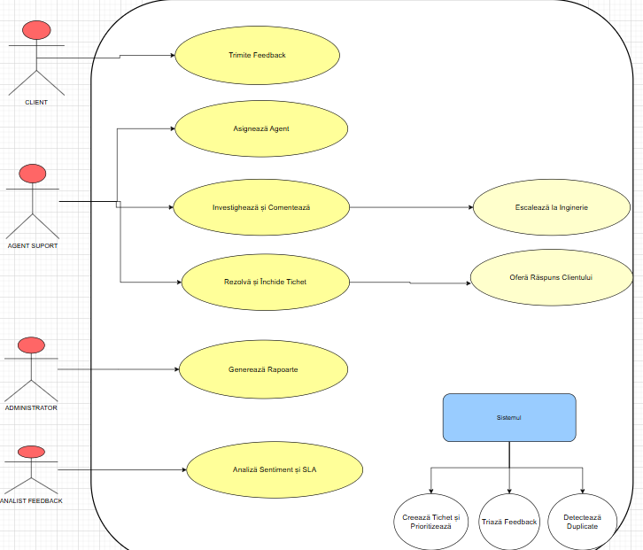

2. Domain Model
Modelul de domeniu definește entitățile cheie, relațiile și metodele de business.
Entități principale
- Customer (Client)
Descriere: Reprezintă utilizatorul care trimite feedback. Poate fi autenticat sau anonim.
Atribute: customerId, name, email (opțional), phone, accountId (dacă e client înregistrat), locale, isAnonymous.
Relații: one-to-many cu Feedback/Ticket.
Reguli: email unic pentru conturi validate; anonimizare pentru GDPR la cerere.
- Feedback
Descriere: Entitatea primară ce conține conținutul raportat de client (text, categorie, atașament).
Atribute: feedbackId, title, description, source (web/mobile/email), createdAt, submittedBy (Customer), productVersion, tags, sentimentScore (opțional), rawNLPResult.
Relații: many-to-one cu Customer; one-to-one sau one-to-many cu Ticket (depinde de model).
Reguli: text minim/maxim; detectare duplicate; atașamente permise cu limite de dimensiune.
- Ticket
Descriere: Reprezintă fluxul intern de lucru asociat unui feedback (status, prioritate, SLA, assignedAgent).
Atribute: ticketId, feedbackId, status, priority, assignedTo (Agent/Team), createdAt, updatedAt, estimatedResolveBy, slaId, tags.
Relații: many-to-one cu Agent/Team; many-to-one cu Product/Module; one-to-many cu Comment; one-to-many cu StatusHistory.
Metode business: calculateTimeToResolve(), isSLAViolated(), escalateIfNeeded().
- Agent (Support Agent)
Descriere: Resursa umană care procesează ticketul.
Atribute: agentId, name, email, skills (listă), workloadScore, role (agent/manager), isActive.
Relații: one-to-many cu Ticket; one-to-many cu Evaluation/PerformanceMetrics.
Reguli: limită practică de tichete active per agent; skill-matching la atribuire automată.
- Product / Component
Descriere: Reprezintă produsul, modulul sau versiunea relevantă pentru feedback.
Atribute: productId, name, version, releaseDate.
Relații: many-to-many cu Feedback (prin Ticket sau direct).
- Category (Categorie)
Descriere: Taxonomie pentru tipuri de feedback (Bug, Sugestie, Compliment, Support Request).
Atribute: categoryId, name, parentCategoryId, defaultPriority, slaTemplateId.
Relații: one-to-many cu Feedback/Ticket.
- Attachment
Descriere: Fișiere atașate la feedback sau la comentarii.
Atribute: attachmentId, filename, size, mimeType, url, uploadedBy, uploadedAt.
Reguli: dimensiune maximă, tipuri permise, scanare antivirus.
- Comment
Descriere: Mesaj adăugat la un ticket (poate fi intern sau vizibil clientului).
Atribute: commentId, ticketId, authorId (Agent/Customer), body, isInternal, createdAt.
- StatusHistory
Descriere: Istoricul schimbărilor de status ale ticketului.
Atribute: historyId, ticketId, oldStatus, newStatus, changedBy, changedAt, reason.
- SLA (Service Level Agreement)
Descriere: Regulile de timp pentru răspuns și rezolvare asociate unei combinații categorie-prioritate.
Atribute: slaId, name, responseTimeHours, resolutionTimeHours, applicablePriorities, escalationPolicy.
Metode business: isViolated(ticket), computeDeadline(createdAt).
- Report (Rapoarte)
Descriere: Rapoarte generate (pre-definite sau ad-hoc): KPI-uri, trenduri, toplist-uri.
Atribute: reportId, type, parameters, generatedAt, generatedBy, contentLocation (URL/CSV).
- SentimentAnalysisResult
Descriere: Rezultatele analizei NLP asociate unui feedback.
Atribute: sentimentScore (-1..1 sau 0..100), dominantEmotion, topics (list), confidence.
- Priority & Tag
Descriere: Priorități enum (LOW, MEDIUM, HIGH, CRITICAL) și tag-uri liber-create.
- EscalationRule
Descriere: Regulă ce definește când și cum se escaladează un ticket (timp, număr de intervenții, sentiment negativ persistente).
Atribute: ruleId, triggerCondition, action (escalateTo, notify), threshold.
Relații importante (rezumat)
- Customer 1..* → Feedback
- Feedback 1 → Ticket (sau 1..* în cazuri complexe)
- Ticket *..1 → Agent/Team
- Ticket 1 → StatusHistory *
- Ticket * → Comment *
- Ticket * → Attachment *
- Feedback → SentimentAnalysisResult (opțional)
- Category 1 → Ticket *
- SLA asociată Category/Priority
Enumerări (Enums)
- FeedbackType: BUG, SUGGESTION, COMPLAINT, PRAISE, QUESTION
- TicketStatus: NEW, TRIAGED, IN_PROGRESS, PENDING_CUSTOMER, ESCALATED, RESOLVED, CLOSED, REOPENED
- Priority: LOW, MEDIUM, HIGH, CRITICAL
- Source: WEB_FORM, MOBILE_APP, EMAIL, CHATBOT, SOCIAL_MEDIA
- UserRole: ADMIN, AGENT, MANAGER, ANALYST
- SentimentType: POSITIVE, NEUTRAL, NEGATIVE
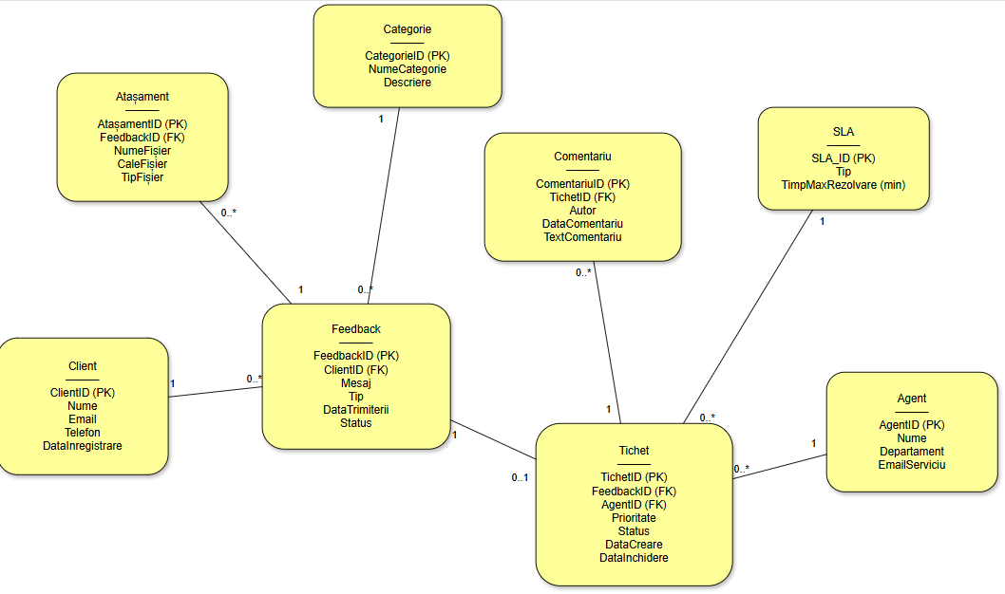

3. Reguli de Business
1. Reguli de validare
- Email client unic.
- Feedback fără text → invalid.
- Scor satisfacție între 1 și 10.
- Feedback editabil doar de către autor (client).
2.Reguli de calcul / valori derivate
- Scor mediu satisfacție = ∑ scoruri / număr feedback-uri.
- NPS = % Promotori (9–10) − % Detractori (1–6).
- Distribuția sentimentelor recalculată automat la fiecare feedback nou.
- Reguli de integritate
- Nu se poate șterge un produs cu feedback-uri active.
- Un feedback trebuie să aibă exact o categorie.
- Răspunsurile la feedback devin inactive dacă feedback-ul se închide.
- Reguli specifice domeniului „Customer Feedback”
- Feedback-ul trebuie analizat în max. 5 zile lucrătoare.
- Fiecare feedback trebuie să primească un răspuns (chiar și automat).
- Sentimentul negativ generează automat o alertă pentru manager.
- Feedback-urile cu scor < 4 sunt marcate ca „Critice”.
- Datele de feedback sunt păstrate minim 2 ani pentru raportare.

